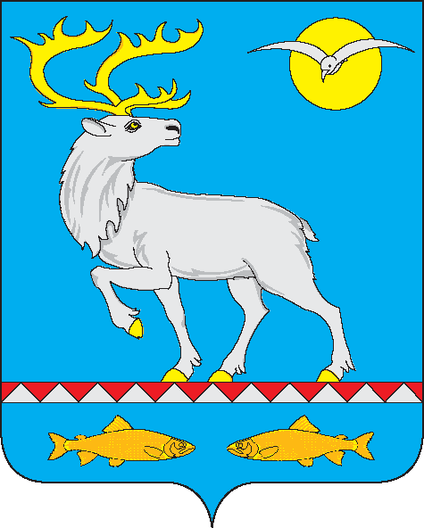

Российская Федерация
Чукотский автономный округ
АНАДЫРСКИЙ МУНИЦИПАЛЬНЫЙ РАЙОН
Муниципальное бюджетное общеобразовательное учреждение
«Центр образования села Усть-Белая»
689540, Чукотский автономный округ, Анадырский район, с. Усть-Белая, ул. Анадырская, тел./факс: 93 453, e-mail: moucub@mail.ru

Номер документа | Дата
188 | 29.05.2015г.

по основной деятельности
ПРИКАЗ
«Об утверждении
Основной общеобразовательной программы
Дошкольного образования МБОУ "Центр образования с. Усть-Белая"

На основания решения педагогического совета протокол № 05 от 29.05.15г., в целях выполнения Федеральных государственных требований

ПРИКАЗЫВАЮ:

- Утвердить основную общеобразовательную программу дошкольного образования муниципального общеобразовательного учреждения «Центр образования села Усть-Белая» на 2015- 2018 учебные года.

- Данный приказ разместить на официальном сайте МБОУ "Центр образования с. Усть-Белая".

Директор
МБОУ "Центр образования с. Усть-Белая" Т.Г. Каримова

